

programacion de robots:practica 2

DIEGO HILDEBRANDO RAMIREZ AGUILERA

En eta practica si hiso la programación manual de un robot industrial el cual contaba de hacer una figura con nuestro robot la cual fue asignada por el profesor el propósito de esto fue hacernos comprender como funciona un robot industrial en las bases de sus acciones por lo menos la básico y darnos una idea y para eso utilizamos los siguientes programas

**VMware Workstation**

VMware Workstation es un hipervisor alojado que se ejecuta en versiones x64 de los sistemas operativos Windows y Linux ( estaba disponible una versión x86 de versiones anteriores); permite a los usuarios configurar máquinas virtuales (VM) en una sola máquina física y usarlas simultáneamente con la máquina real. Cada máquina virtual puede ejecutar su propio sistema operativo , incluidas las versiones de Microsoft Windows , Linux , BSD y MS-DOS . VMware Workstation es desarrollada y vendida por VMware, Inc. , una división de tecnologías de Dell . Existe una versión gratuita, VMware Workstation Player, para uso no comercial. Se necesita una licencia de sistemas operativos para usar los propietarios como Windows. Las máquinas virtuales Linux preparadas configuradas para diferentes propósitos están disponibles en varias fuentes.

**Robots universales**

el UR5 tienen una capacidad de elevación de 3 y 5 kilos y tienen un radio de trabajo de 500 mm y 850 mm (19.7 in; 33.5 in). Además, el UR10 tiene una capacidad de elevación de 10 kilos con un alcance de 1300 mm (51,2 pulgadas). La precisión de las repeticiones de los cobots es de ± 0.1 mm (± 0.0039 in). Los robots colaborativos de Universal Robots ( [cobots](https://en.wikipedia.org/wiki/Cobots) ) pueden trabajar junto al personal sin protección de seguridad, según los resultados de una evaluación de riesgos obligatoria. 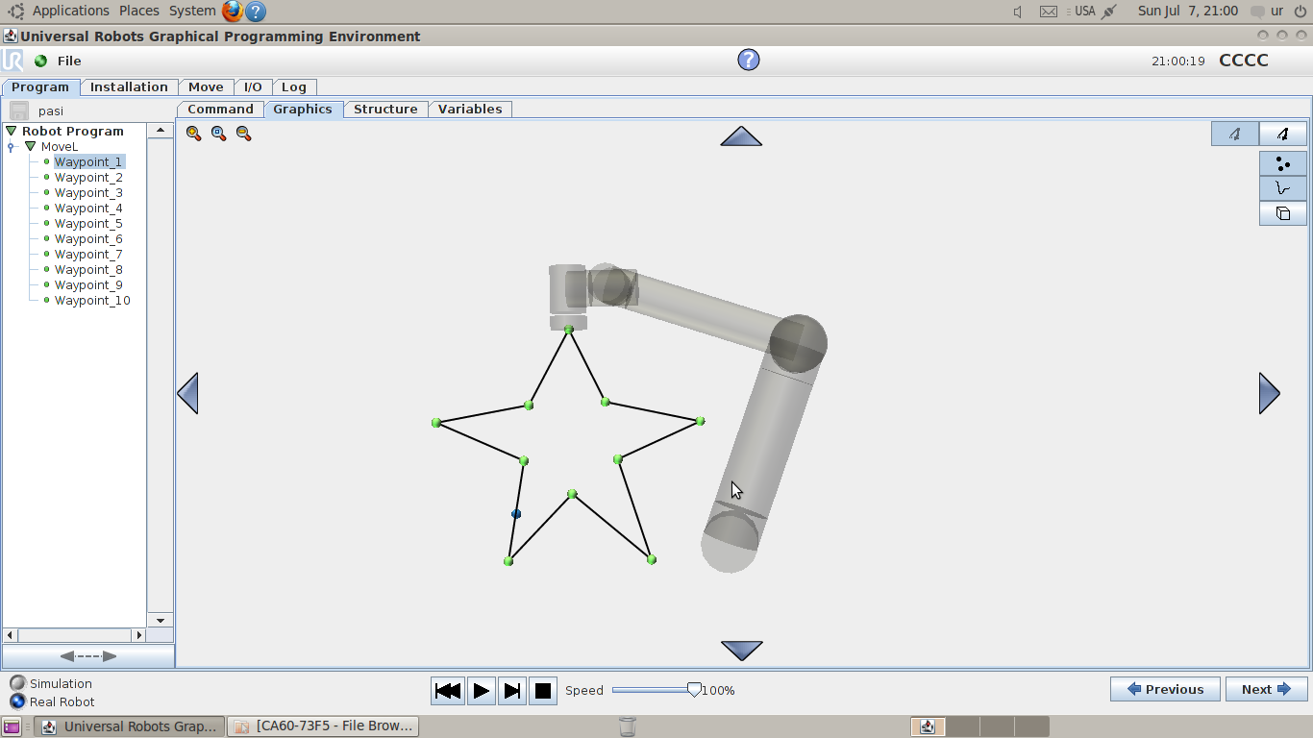

esta es la figura que se nos dio por el profesor una estrella que el robot debía dibujar, al principio se me complico al no saber bien la interfaz del programa pero después de estudiar un poco se hiso algo muy fácil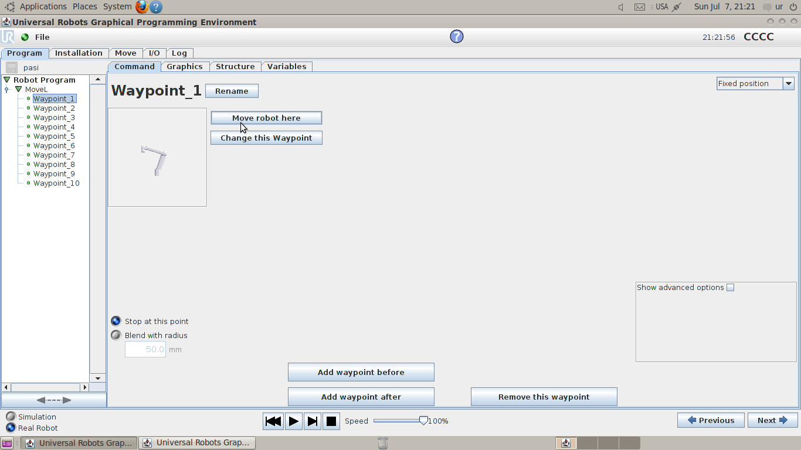

este apartado es para agregar lo pontos por donde debe pasar la maquina solo le damos en agregar para dar paso al primer paso y acción del brazo en la pestaña de comando aparecen la flecha que nos ayudan a mover el brazo unas son para profundidad y las otras para desplazamiento lateral al igual para giro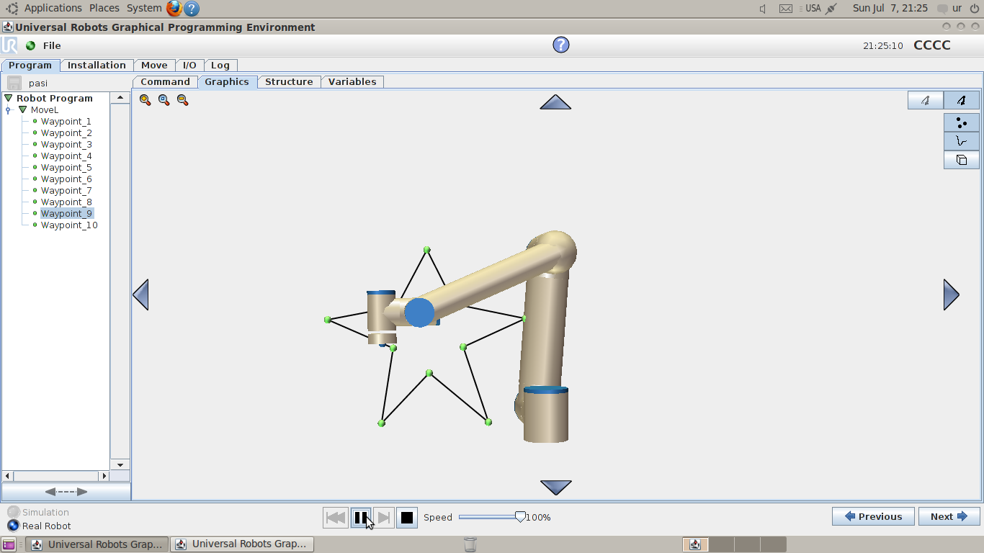

una vez acabado el diseño de la figura queda la forma de la estrella después de agregar los puntos correspondientes repitiendo las acciones para posicionar los puntos y fijar las trayectorias del brazo una vez pulidos los puntos donde el brazo va a pasar se pone en la opción play donde reproducirá los movimientos del brazo, si la simulación se detiene abruptamente es que uno de los puntos esta mal ya que el robot se daño por el esfuerzo que hiso si no se detiene es que la simulación funciona correctamente

**conclusión**

En esta practica fue muy sencillo manejar el robot ya que tenia distintas formas para maniobrarlo además de que se puede realizar distintas figuras a base de coordenadas además de que tiene un modo de simulación bastante bueno.